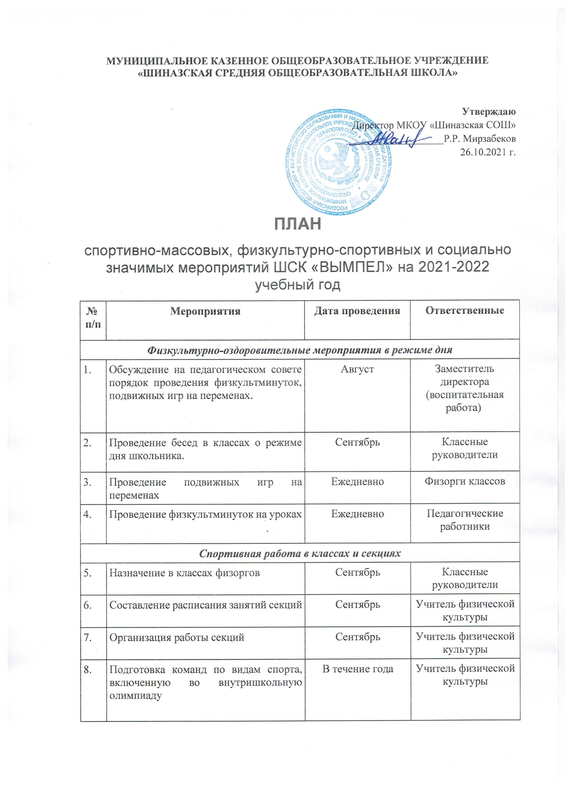

|  |  |  |  |
| --- | --- | --- | --- |
| 9. | Проведение классных часов «Здоровый образ жизни» | В течение года | Классные руководители |
| 10. | Проветривание кабинетов | Ежедневно | Педагогические работники |
| ***Внеурочная спортивно-оздоровительная работа в школе*** | | | |
| 11. | Футбольные и мини-футбольные соревнования  Осенний кросс  Кросс Наций  Олимпиада по физкультуре  «Веселые старты»  Лыжня России  Декада лыжного спорта  Соревнования по баскетболу  Военно-патриотическая игра «Зарница»  ГТО  День здоровья  Соревнования внутри классов и секций  Соревнования по конькобежному спорту «Лед надежды нашей»  Эстафеты к 23 февраля  Русский силомер | В течение года | Учитель физической культуры |
| ***Участие в городских соревнованиях*** | | | |
| 12. | Спортивные игры  Осенний кросс (сентябрь)  Соревнования по футболу и мини-футболу  «Лед надежды нашей» (февраль-март)  Эстафета (апрель-май)  Фестиваль ГТО (сентябрь-май)  Олимпиада по физкультуре (ноябрь)  Соревнования по баскетболу КЭС-БАСКЕТ  Соревнования по стрельбе из винтовки (апрель)  Русский силомер (май) | В течение года (согласно муниципальному плану спортивных мероприятий) | Учитель физической культуры |
| ***Пропаганда ЗОЖ*** | | | |
| 13. | Конкурс рисунков о спорте (1-4 классы) | Октябрь | Классные руководители |
| 14. | Неделя физической культуры | Октябрь-декабрь | Учитель физической культуры |
| 15. | Оформление стенда ГТО | Февраль | Учитель физической культуры |
| ***Работа с родителями (законными представителями) обучающихся и педагогическим коллективом*** | | | |
| 16. | Анализ состояния здоровья обучающихся | В течение года | Классные руководители |
| 17. | Тематические родительские собрания «Распорядок дня и двигательный режим школьника», «Формирование правильной осанки» | В течение года | Классные руководители |
| 18. | Консультации, беседы для родителей по темам сохранения и укрепления здоровья. | В течение года | Классные руководители |
| 19. | Проведение спортивных мероприятий с участием родителей | В течение года | Учитель физической культуры |
| ***Хозяйственная деятельность*** | | | |
| 20. | Текущий косметический ремонт спортивного зала и ремонт и обновление  спортивного инвентаря | В течение года | Заместитель директора (административно-хозяйственная часть) |